

**大数据与人工智能行业发展介绍实践报告**

姓 名

学 号 2018

专 业 信息与计算科学（嵌入式）

班 级 18（1）

**二Ｏ 二Ｏ 年 5 月 4 日**

**目录**

**一、大数据与人工智能概念与价值**

**二、大数据与人工智能与人类生活**

**三、大数据与人工智能与其他应用**

**四、大数据与人工智能的发展趋势**

1. 大数据与人工智能概念与价值
2. 大数据与人工智能的概念

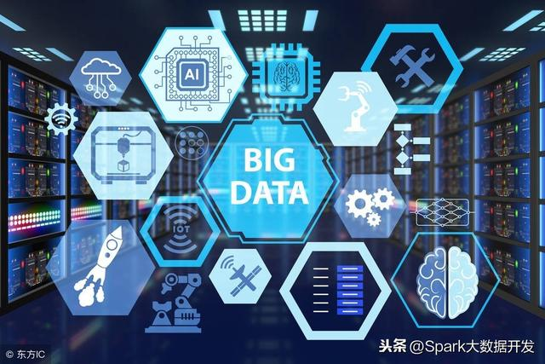

1. 大数据的概念

“大数据”一词, 早在1980年就被提出[2]。但是, 由于大数据本身的抽象性, 学术界对于大数据的概念并没有一个统一的定义。[1]META Group (现在的Gartner) 的分析师Doug Laney将增长的挑战和机遇定义成三维方式，即总量、速度和多样性……[3]

我认为，大数据是一门采集大量数据，并对数据进行分析与处理，摒弃失常错误数据，最终基于大量数据样本的特征，对事物的以往表现做出解释，并对其发展做出一定的合理预测的学科。

1. 人工智能的概念



1956年, 在达特茅斯学院 (Dartmouth College) 举办的一个学术会议上, 科学家首次提出人工智能概念, 人工智能迎来第一次发展浪潮。20世纪80年代以来,“专家系统”的兴起推动人工智能进入第二次发展浪潮。但随着苹果公司 (Apple) 和国际商业机器公司 (IBM) 计算机性能的不断提升, 甚至超过“专家系统”, 导致人工智能发展陷入低谷。2006年, 欣顿 (Hinton) 提出的“深度学习”算法大大提高了算法性能, 使人工智能在语音识别、图像处理等领域获得突破性发展。[1]

2013年, “深度学习”算法在语音和视觉识别上的识别率分别超过99%和95%。[4]并火热至今，大大小小的商业公司对于大数据、人工智能极其追捧，寄希望于这一行业的发展能迅速解决其未能解决的各类问题。

在我看来，人工智能的发展正是基于大数据的发展的，人工智能，机器学习，正是基于大量的已有样本，输入大量数据后训练人工智能的行为模式。正是大量的数据给了人工智能判断的标准以及可能性.

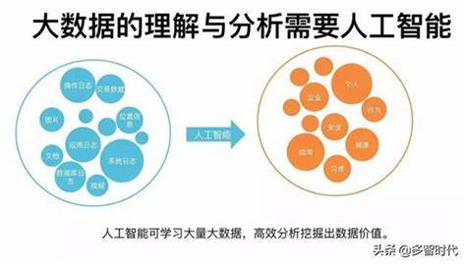

（二）大数据与人工智能的价值

大数据及人工智能将给人类的生活带来变革，伴随着其的发展，人工智能将可以逐渐替代低廉劳动力的存在，重复的完成单一重复的工作，将人类从机械单一的流水线上解放，极大的解放劳动力及生产力；大数据还将能够在已有数据的基础上对于未来做出一定程度的合理预测，这或许将解决许多人类现金未能解决的问题。

科技给人类能够带来的进步往往都在人类预料之外，而重大技术变革更是如此，人工智能与大数据，就是这样的重大技术变革。

大数据，将对于传统数据的处理方式产生颠覆式的影响。

二、大数据与人工智能与人类生活

（一）大数据与人工智能对人类生活的积极影响

2017年瑞士洛桑国际管理学院《世界数字竞争力排名》显示，各国数字竞争力与其整体竞争力高度一致，即数字竞争力强的国家整体竞争力也很强，也更容易产生颠覆性创新。实际上以美国、英国、韩国和日本为代表的发达国家一向重视大数据在促进经济发展和社会变革、提升国家整体竞争力等方面的重要作用，把大数据视为重要的战略资源，大力抢抓大数据技术与产业发展先发优势，积极捍卫本国数据主权，力争在数字经济时代占得先机。[5]

根据赛迪顾问研究，中国大数据行业受宏观政策环境、技术进步与升级及数字应用普及渗透等众多利好因素影响，2018年整体规模达到4384.5亿元。预计到2021年将达到8070.6亿元，持续促进传统产业转型升级，激发经济增长活力，主力新型智慧城市和数字化建设。

显而易见的，大数据对于人类生活是有很多积极影响的，这也是国家大力发展大数据及人工智能相关行业的原因。

随着数字经济建设的持续推进，以及大数据产业生态的完善,“大数据+”将引爆多行业应用，推动传统产业转型升级和相关新兴行业发展，成为经济增长的新引擎。

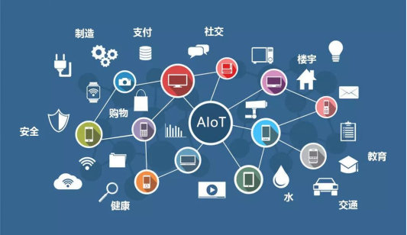

“中国制造2025”的核心是生产、销售与物流的智能化，以及互联网与制造业的结合。传统数据库和数据仓库的运行速度缓慢，难以满足企业发展的需要，这也对大数据的处理提出了新的要求。

（二）大数据与人工智能对人类生活的消极影响

任何科学技术都是双刃剑，大数据的风险也十分明显——对于数据的不善管理将带来极大风险。

在当下时代，智能手机已经是完全普及，个体和世界之间实现了连通，也意味着自己的行为数据在时刻被记录，很多的软件有自动读取以及广告跟踪的权限，人们在网购中，使用支付账号以及个人信息，很多的隐私信息承担着一定的失控风险。[6]



有些人将数据称为“新石油”，或者“新货币”。数据显而易见具有巨大价值，若对此不重视将会带来更大的风险。

欧盟通过去年颁布的GDPR法规阐明了数据治理不善的后果。虽然美国还没有类似的法律，但美国公司仍然必须遵守由美国联邦、各州等创建的80个不同的数据制授权法规。

数据泄露正在引发问题。Harris Poll公司进行的一项在线调查显示，2018年有近6000万美国人受到身份盗窃的影响。这比2017年增长了300%，当时仅有1500万人表示受到了影响。

大多数组织已经意识到无序发展的大数据时代即将结束。而很多国家和地区的政府对数据滥用或隐私泄露行为不再容忍。

三、大数据与人工智能与其他应用

大数据不仅意味着海量、迅捷的数据处理，更是一种颠覆的思维方式、创新的技术变革。虚拟现实（VR）、增强现实(AR)、物联网、人工智能等显而易见是大数据未来应用的大发展方向。

1. 虚拟现实（VR）与增强现实(AR)

Virtual Reality，虚拟现实技术，简称VR。其为一种能够创建及体验虚拟世界的计算机仿真技术，利用计算机生成交互式的三维动态视景，并采用实体行为的仿真系统使用户沉浸在该环境中。

VR技术广泛应用于如电视会议、网络技术和分布计算技术等相关领域，并开始向分布式虚拟现实发展。其已成为新产品设计开发的重要手段。

增强现实技术，简称AR，于1990年提出。是一种能实时计算摄影机影像位置及角度，并加上相应图像、视频、3D模型的技术，这种技术的目标是能在屏幕上把虚拟世界套在现实世界并进行互动。

AR广泛应用于飞行器、尖端武器的研制与开发、数据模型的可视化、虚拟训练及娱乐与艺术等领域。由于具有能对真实环境进行增强并显示输出的特性，在医疗研究与解剖训练、军用飞机导航、精密仪器制造和维修、工程设计和远程机器人控制等领域，AR具有比VR技术更加明显的优势。

1. 物联网

顾名思义，物联网就是物与物相连的互联网，是新一代信息技术的重要组成部分。在1999年被提出，即通过信息传感设备，按照约定的协议将物品与互联网连接起来，进行信息交换及通讯，以实现智能化识别、定位、跟踪、监控与管理的一种网络。

其用途广泛，遍及智能交通、政府工作、环境保护、公共安全、智能消防、环境监测、敌情侦查和情报搜集等领域。

1. 大数据与人工智能的发展趋势

如今，智能设备无处不在，并且不断收集数据。而在消费者需求的推动下，智能设备正以惊人的速度增长。

超高速5G无线网络即将推出，消费者将能够与众多设备进行交互，无论在哪里，都将提供新的个性化服务。

2019年，大数据预计将在多个方面取得较大进展。大数据和人工智能应用领域极其广泛，其蓬勃发展所带来的好处巨大，但同时存在大量的技术、法律和道德障碍，这仍待人们排除与完善。

1. 参考文献
2. 戈黎华,郭浩,王璐璐,刘雅莉.大数据产业研究综述[J].华北水利水电大学学报(社会科学版),2019,35(03):1-8.
3. TOFFLER.The third wave[M].New York:Bantam Books, 1980.
4. LANEY D.3-D Data Management:Controlling Data Volume, Velocity, and Variety[R].MEAT Group:2001.
5. 中国人工智能应用市场研究报告[R].艾瑞咨询, 2015.
6. 2019中国大数据产业发展白皮书
7. 刘九江.浅析大数据行业发展现状及个人隐私保护[J].计算机产品与流通,2020(04):128.